Лабораторна робота №8

Реалізація алгоритмів пошуку інформації

Мета: Вивчити та застосувати на практиці алгоритми пошуку інформації, ознайомитись з нюансами цього методу

Постановка задачі:

- Масив записів структура якого прізвище, номер телефону, відсортувати по прізвищу та реалізувати пошук.

Блок-схема до алгоритму:

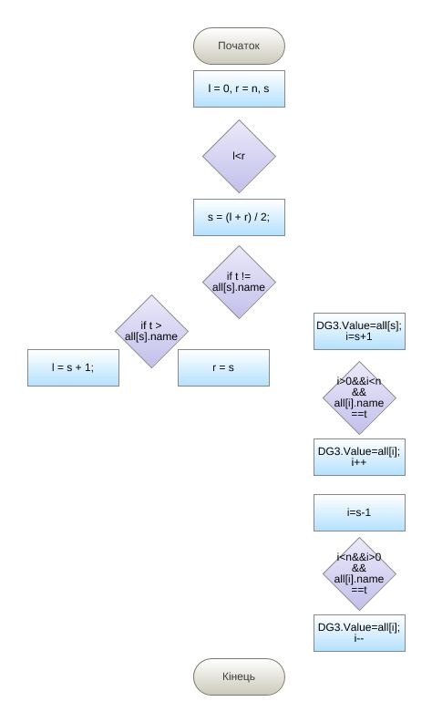

Код алгоритму:

private void button6_Click(object sender, EventArgs e)
{
DG3.Rows.Clear();
int n = DG2.RowCount - 1;
string t = textBox1.Text.ToString();
bool success = false;
int l = 0, r = n, s;
while (l < r)
{
s = (l + r) / 2;
if (all[s].name != t)
{
if (string.Compare(t, all[s].name) > 0)
l = s + 1;
else r = s;
}
else
{
success = true;
int ind = 0;
DG3.Rows.Add();
DG3.Rows[ind].Cells[0].Value = all[s].name;
DG3.Rows[ind++].Cells[1].Value = all[s].number;
int i = s + 1;
while (i > 0 && i < n && all[i].name == t)
{
DG3.Rows.Add();
DG3.Rows[ind].Cells[0].Value = all[i].name;
DG3.Rows[ind].Cells[1].Value = all[i].number;
++ind; ++i;
}
i = s - 1;
while (i < n && i > 0 && all[i].name == t )
{
DG3.Rows.Add();
DG3.Rows[ind].Cells[0].Value = all[i].name;
DG3.Rows[ind].Cells[1].Value = all[i].number;
--ind; --i;
}
break;
}
}
if (!success)
{
MessageBox.Show("Такого прізвища немає", "Error", MessageBoxButtons.OK, MessageBoxIcon.Information);
DG3.Rows.Clear();
}}

Результат:

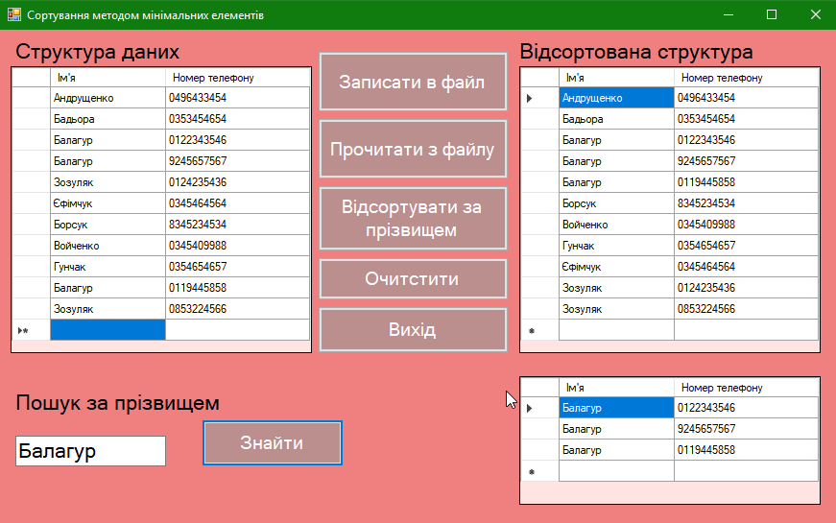

Висновок:

На цій лабораторній роботі я навчилась реалізовувати алгоритми пошуку інформації та засвоїла особливості їх роботи.

